LOGOGRYF

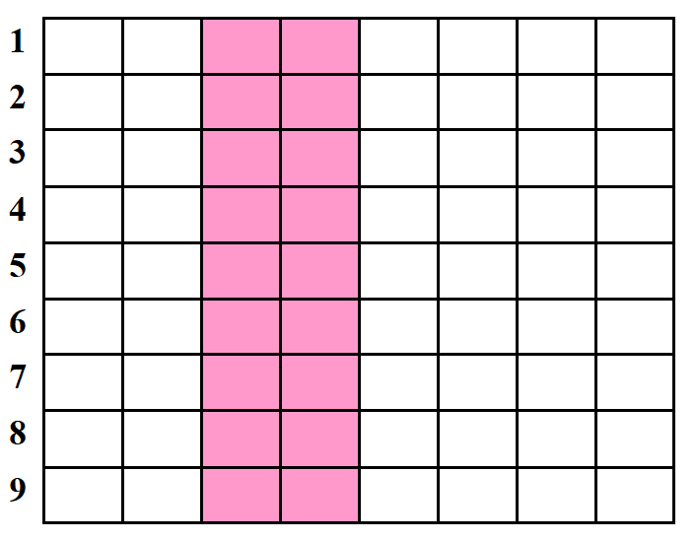

Litery w kolorowych polach, czytane rzędami, utworzą rozwiązanie.

1. 303 Arkadego Fidlera.
2. Odwołanie się od wyroku.
3. Port na Honsiu.
4. Sprowadza towary z zagranicy.
5. Mieszkaniec Wiednia.
6. Impresario, agent.
7. Kaptur przy kurtce.
8. Łączy dwa morza.
9. Z Filemonem w kreskówce.

Jolanta Nowak

